福建省轻工工艺品进出口商会
福建省陶瓷树脂工艺品出口基地商会
在平潭召开理事会（扩大）会议暨行业交流会

5月23日下午，我商会在平潭麒麟荣誉国际酒店召开理事会（扩大）会议暨行业交流会，共七十六家理事会、监事会成员及会员企业代表参加了会议。吴体芳理事长致开幕辞，薛松生理事长向会议通报三月份召开的理事会网络会议的决议并做相关工作报告解读。在庄梅英副秘书长的主持下，会议围绕“轻工工艺品产业如何突围”这一主题展开了深入交流。省商务厅外贸处林立调研员和平潭综合实验区自贸办产业处林信禄处长应邀做政策宣讲。商会永远荣誉理事长、石狮信德集团有限公司董事长谢景志；商会监事长、厦门市立方艺品有限公司董事长高力永；商会常务副理事长、福建省佳美集团公司总经理陈志翰以及阿里巴巴福州区域主管王臻、福建海新路网络技术有限公司副总经理徐阳等分别做重点发言和经验分享。
24日上午，在平潭综合实验区经济发展局商务处康志军副处长的陪同下，与会人员参观考察了平潭综合实验区和自贸区规划馆、二线卡口、台湾商品免税商场、海坛古城等重点建设项目。
本次会议，无论从内容还是形式，对商会来说都是一种创新和尝试，得到了与会代表的一致好评。

本次活动剪影如下：

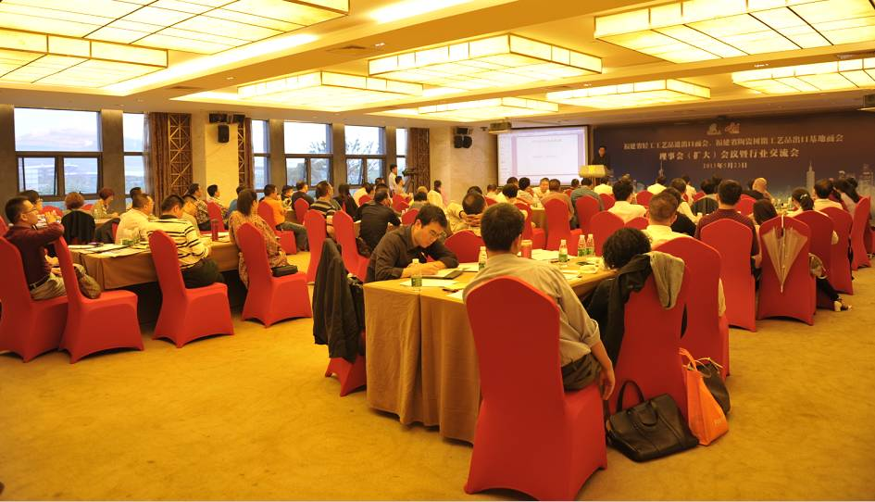
（一）会议现场

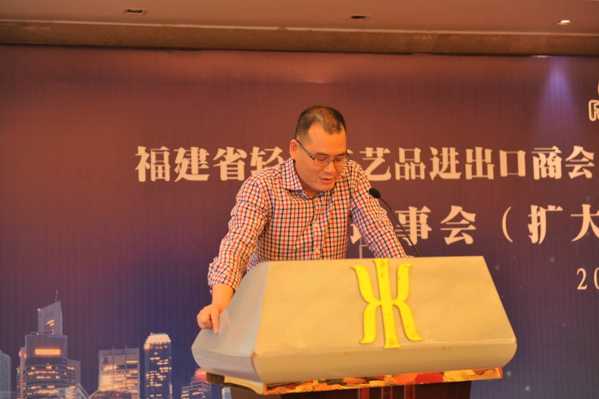
（二）吴体芳理事长致开幕辞

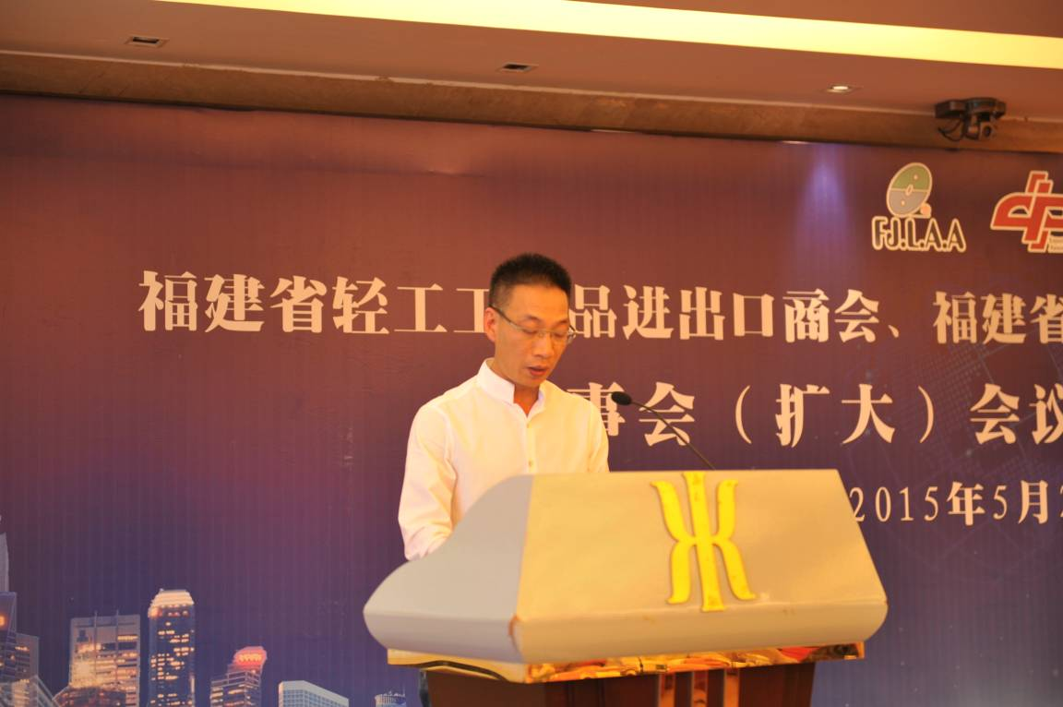
（三）薛松生理事长向会议通报理事会网络会议决议并做工作报告解读

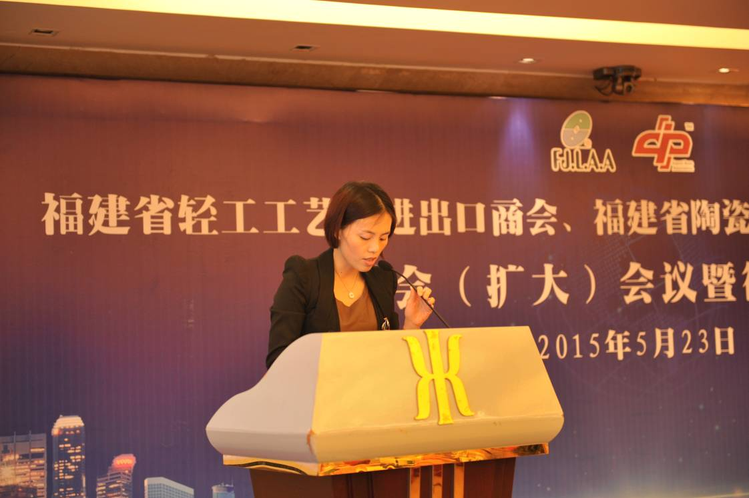
（四）庄梅英副秘书长主持政策宣讲和行业交流

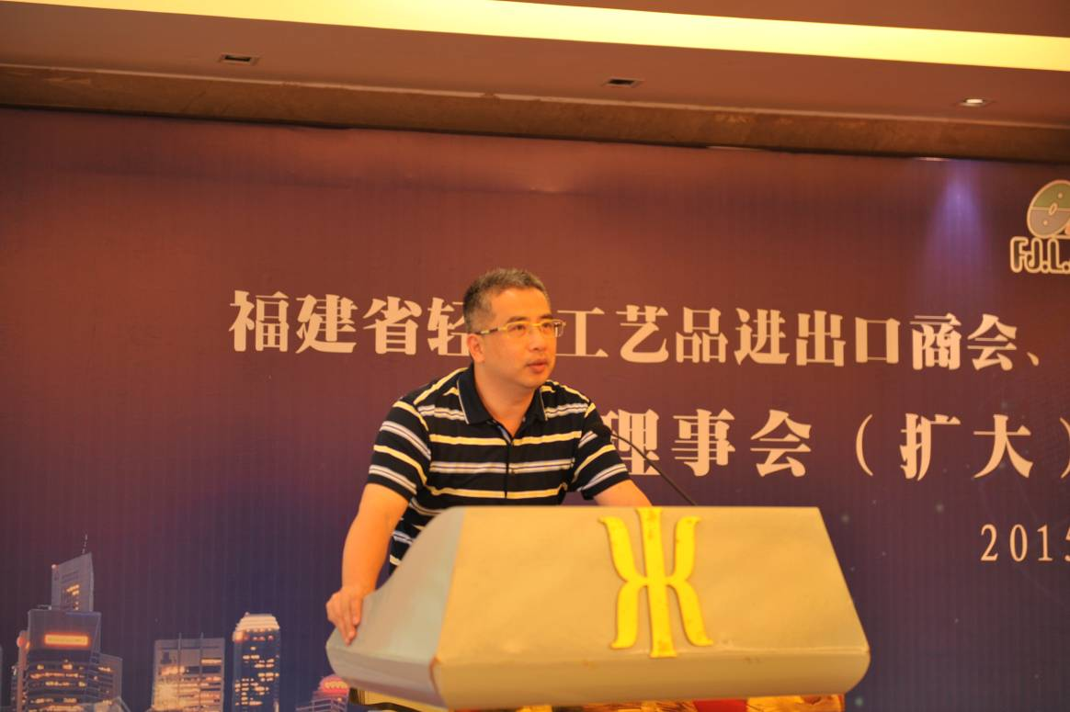
（五）省商务厅外贸处林立调研员解读2015年外贸扶持政策

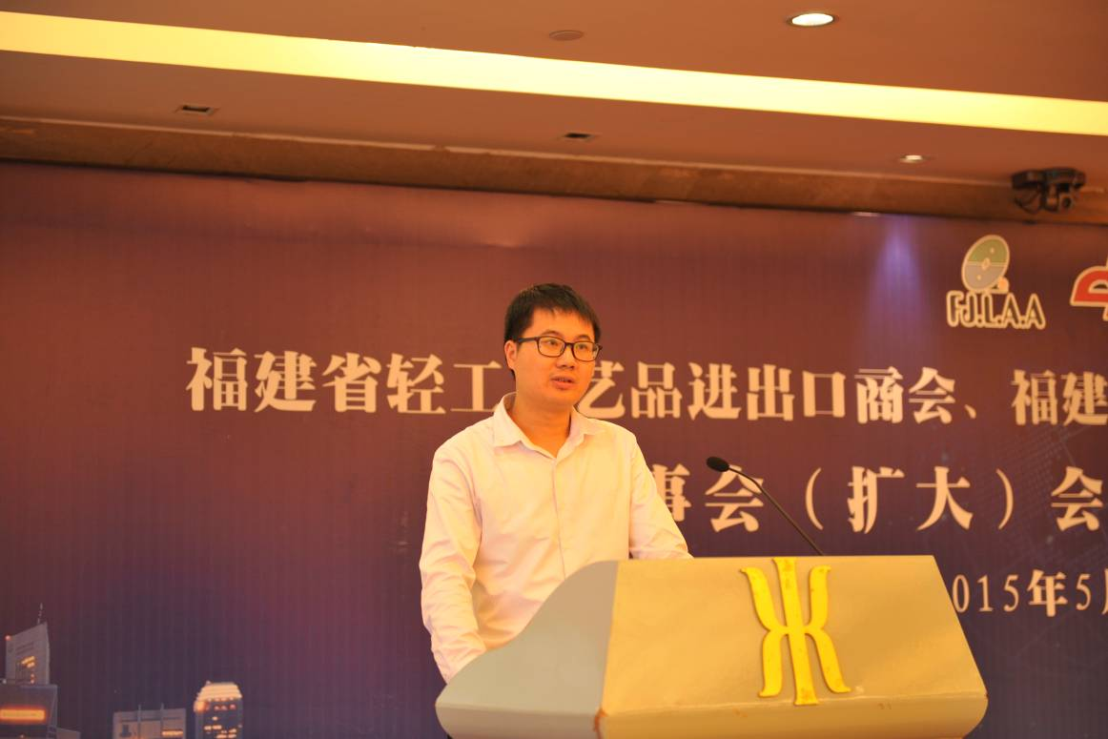
（六）平潭综合实验区自贸办产业处林信禄处长做自贸区情况介绍及相关政策推介

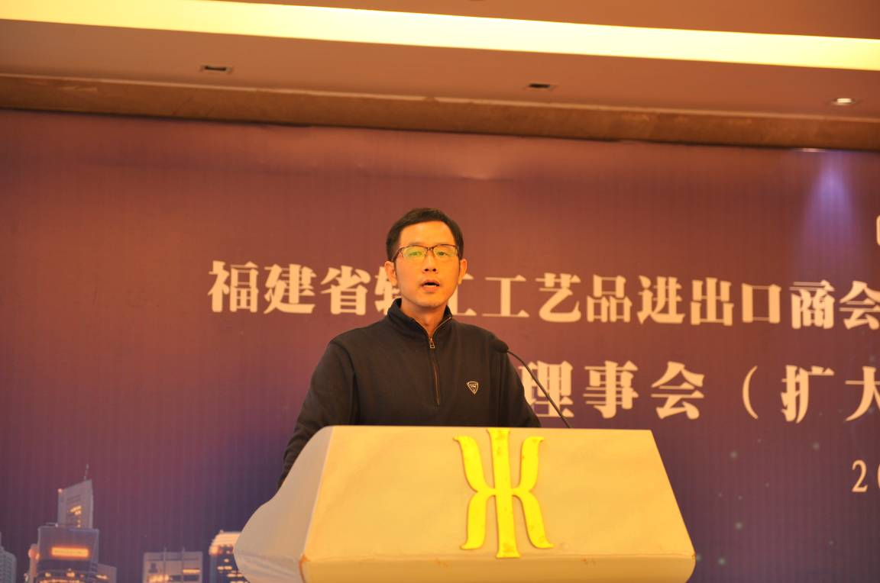
（七）高力永监事长做《轻工工艺行业如何突围之浅见》的演讲

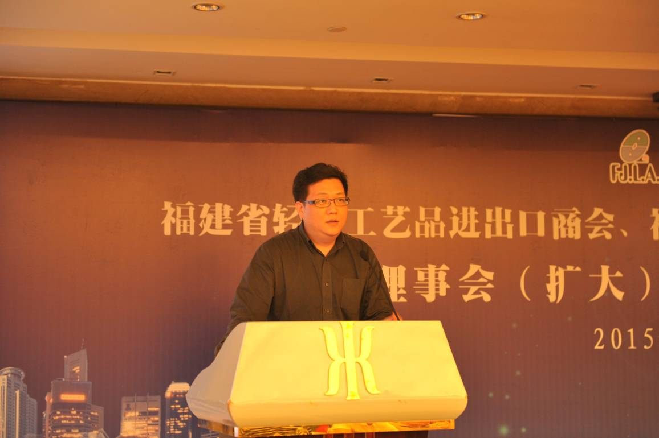
（八）佳美集团陈志瀚总经理做《大胜靠德》的演讲
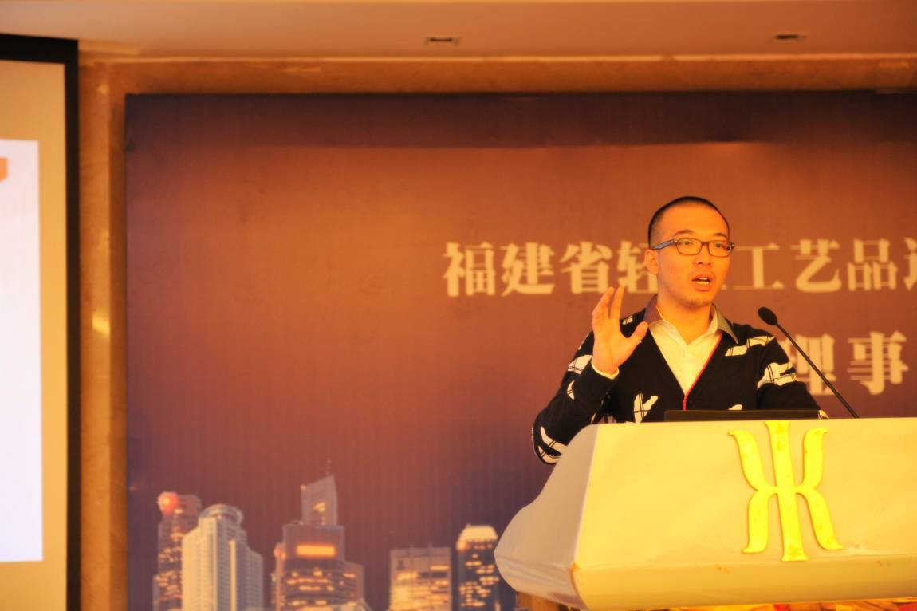
（九）阿里巴巴福州区域主管王臻做《如何利用电商拓宽市场》的演讲

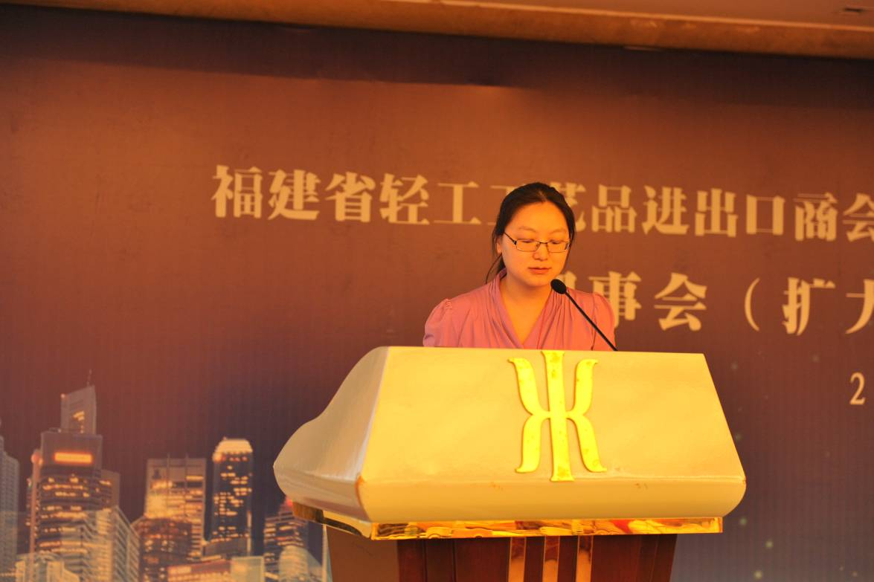
（十）福建新海路网络科技有限公司副总经理徐阳做《工艺品与跨境电商》的演讲

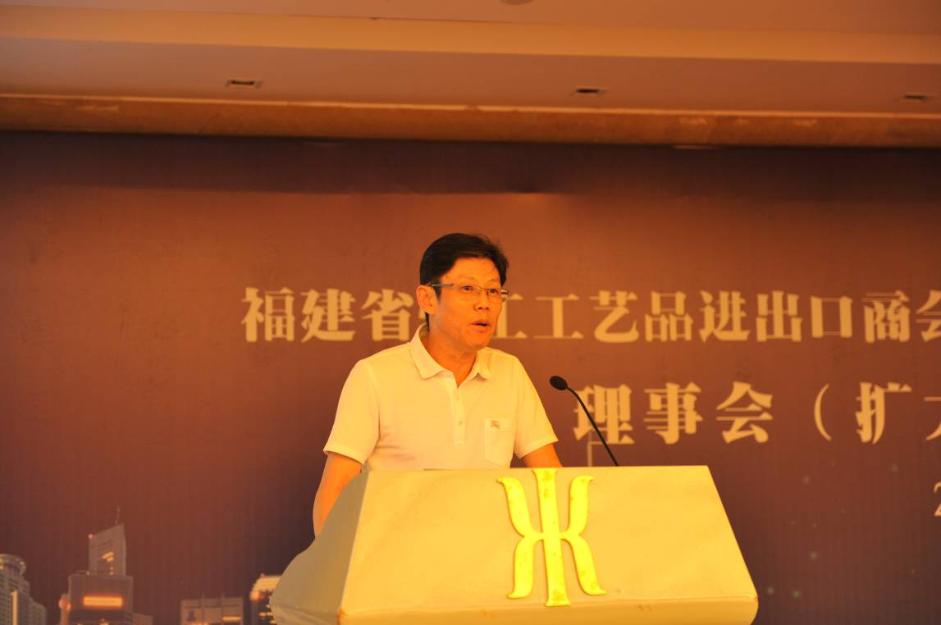
（十一）谢景志永远荣誉理事长做《新形势下产业如何突围》的演讲

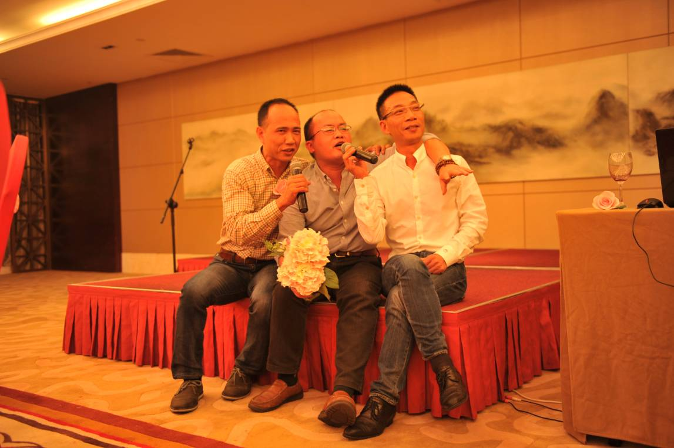

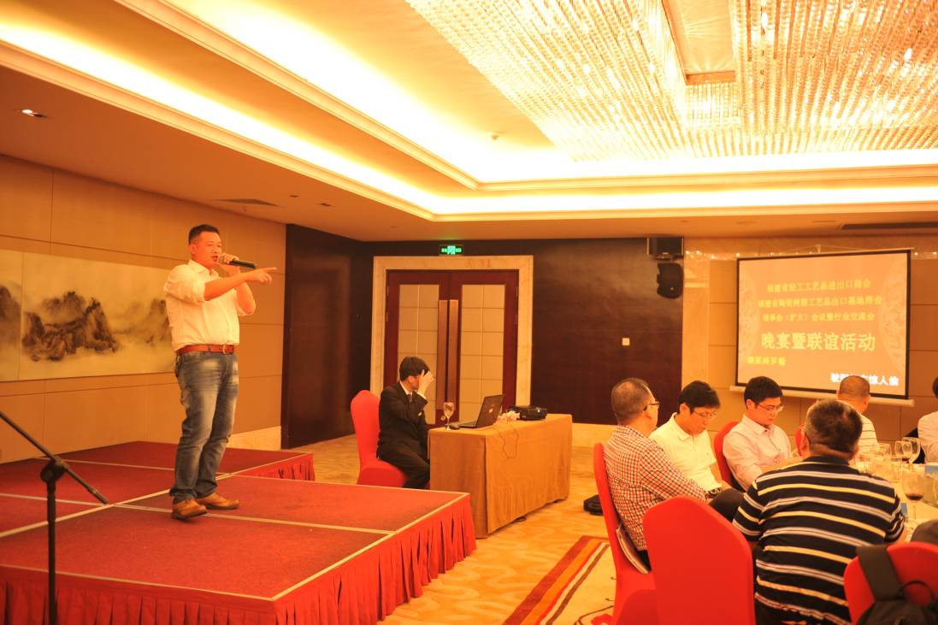

（十二）举行联谊活动

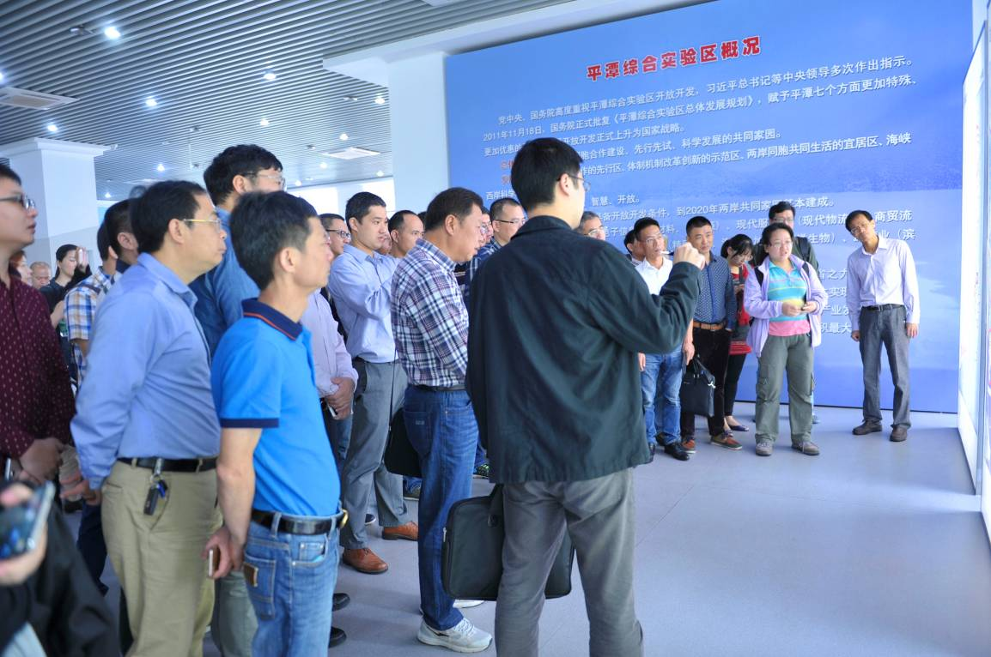
（十三）参观平潭自贸区规划馆

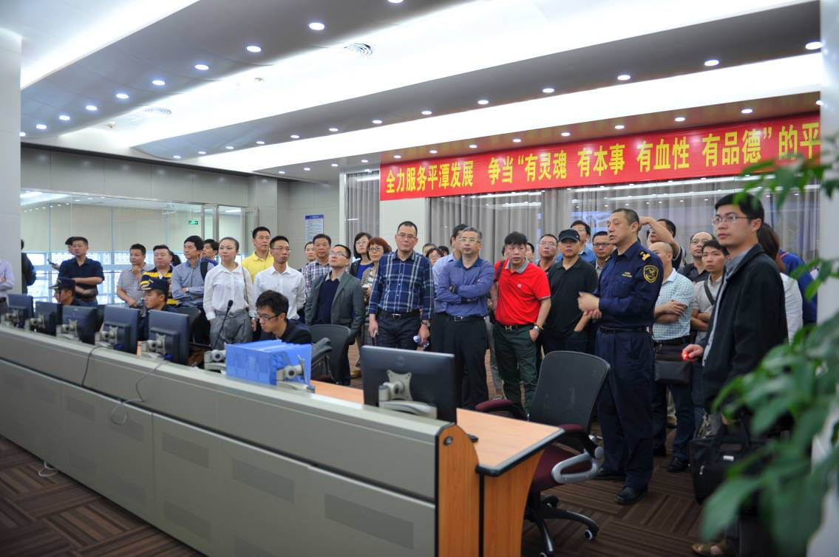
（十四）参观平潭自贸区二线卡口

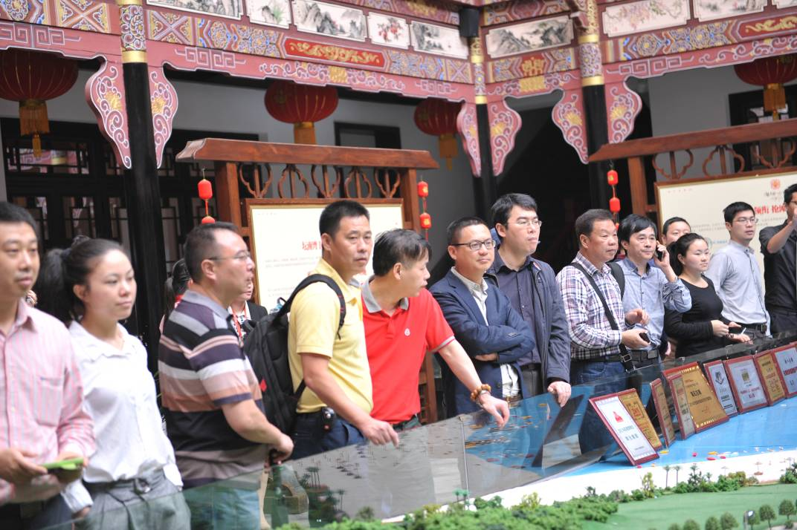
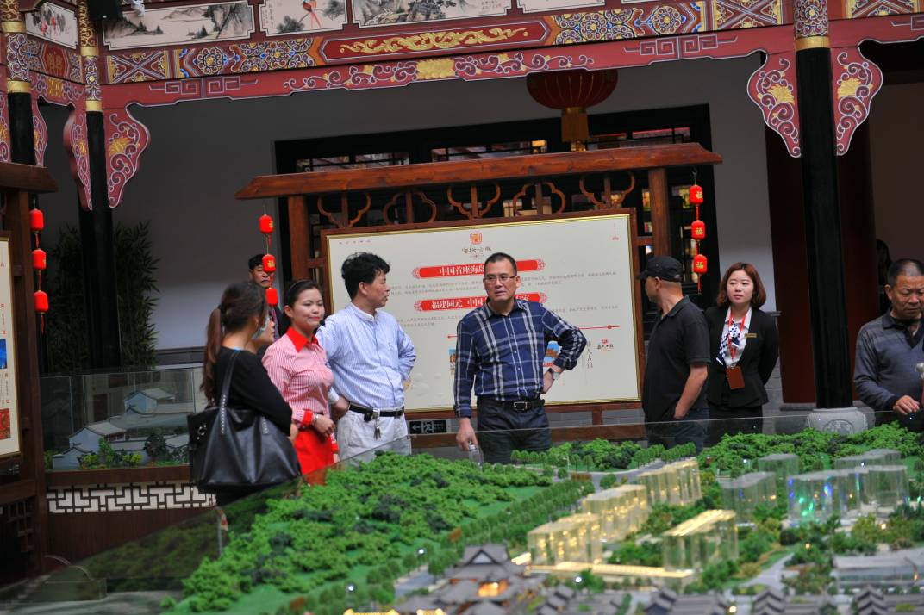
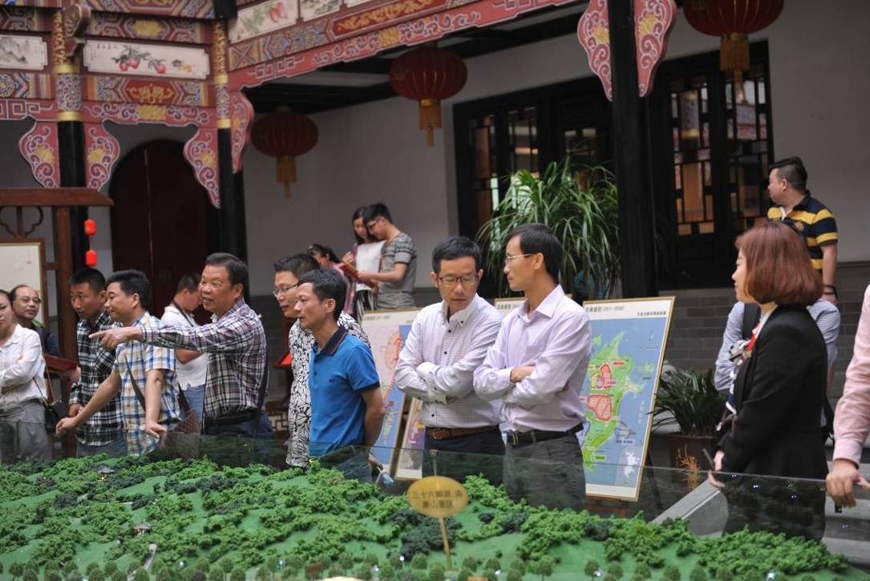

（十五）考察海坛古城重点建设项目

